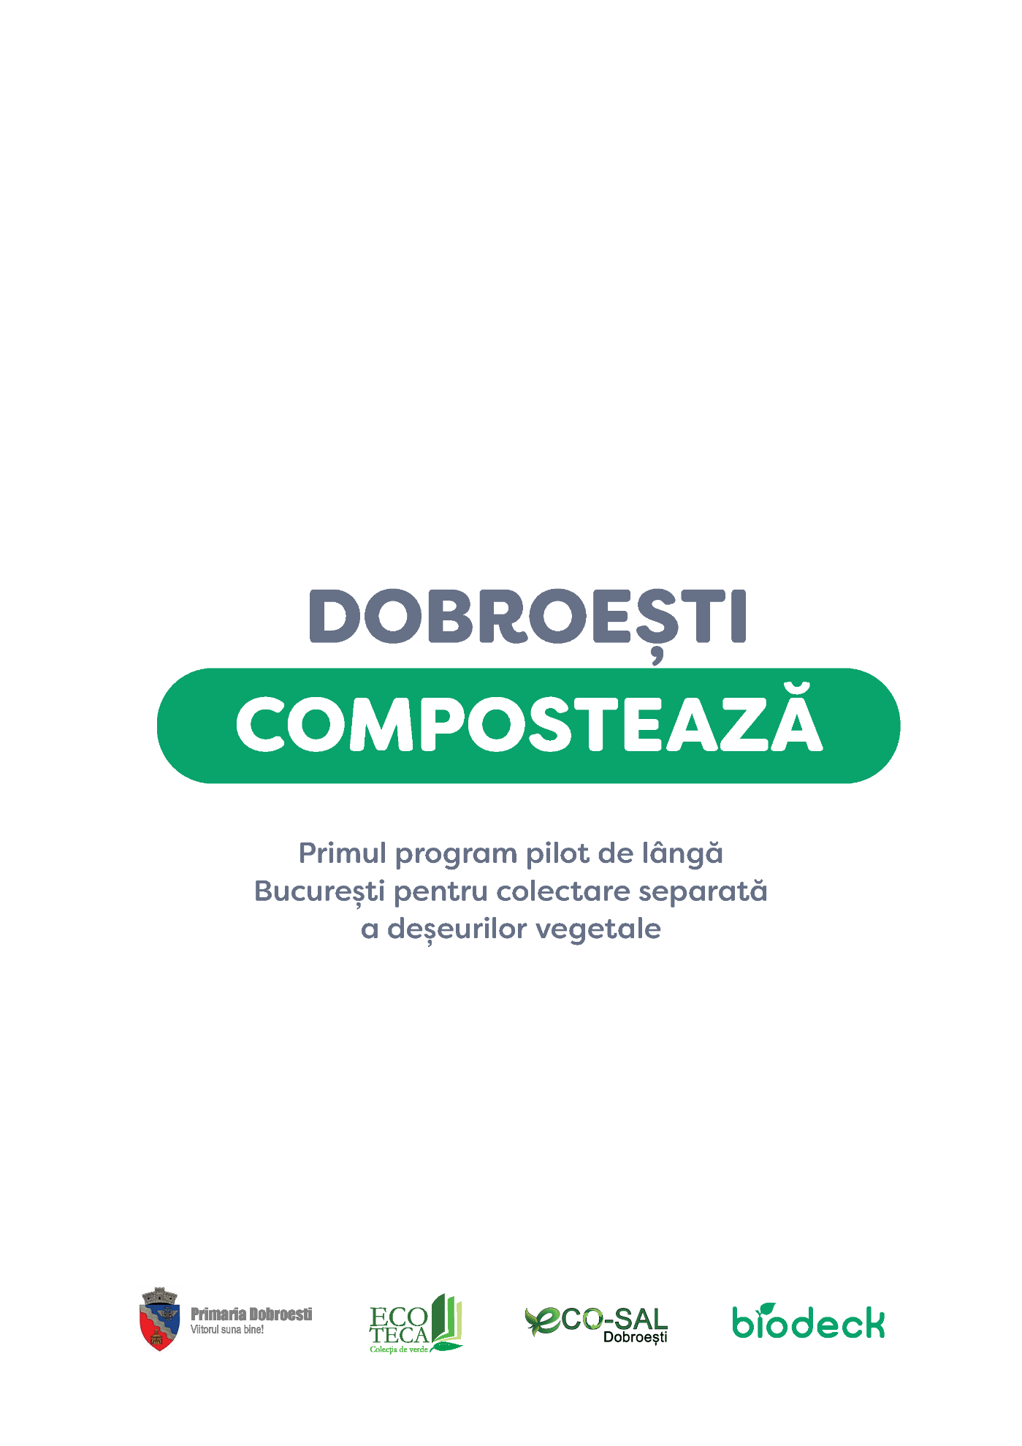
Comuna Dobroești reprezintă una dintre comunitățile responsabile din România care a luat în serios colectarea separată a deșeurilor vegetale precum și tranziția către o societate generatoare de cât mai puține deșeuri, poziționându-se astfel ca un model de bune practici ce poate fi scalat și în alte comunități de pe teritoriul României.

Despre Dobroești

Dobroești este o comună în județul Ilfov, formată din satele Dobroești (reședința) și Fundeni. Cu o suprafață totală de 11 km², comuna se află pe malul stâng al râului Colentina, foarte aproape de București, la circa 9 km de centrul orașului.
Conform recensământului efectuat în 2011, populația comunei Dobroești se ridică la 9.325 de locuitori, în creștere față de recensământul anterior din 2002, când se înregistraseră 6.589 de locuitori. Majoritatea locuitorilor sunt români (89,25%), cu o minoritate de chinezi (2,25%).

În momentul în care a venit propunerea implementării colectării separate a deșeurilor vegetale, în comuna Dobroești era deja implementată de cca 2 ani colectarea deșeurilor reciclabile de la gospodării (hârtie-carton, plastic, sticlă, metal/doze de aluminiu) în sacul galben primit de la Ecosal Serv, majoritatea cetățenilor fiind deja obișnuiți cu colectarea separată a deșeurilor.

Drumul deșeurilor compostabile de la sursă la stația de compost
Ideea lansării acestui proiect s-a născut ca urmare a preocupării de a crea un model replicabil ce poate ajuta la recuperarea decalajului dintre performanța actuală foarte scăzută a României de reciclare a deșeurilor municipale (14%, din care 7% compostare) și ținta la care ar trebui să ajungem până la finalul anului 2020 (50%), stabilită pentru țările membre UE.
La jumătatea lunii noiembrie 2019, autoritățile comunei Dobroești, prin agentul local de salubritate Ecosal, în colaborare cu compania Biodeck și Asociația Ecoteca și-au luat angajamentul de a porni în călătoria spre o comună cu cât mai puține deșeuri. Astfel, începând cu luna noiembrie locuitorii comunei Dobroești beneficiază de un program pilot în care au șansa să reducă pe cât de mult posibil cantitățile de deșeuri menajare, să valorifice deșeurile organice și biodegradabile prin procese de compostare și să prevină pe viitor generarea de noi deșeuri.
Scopurile acestui proiect au fost atât educaționale (informarea locuitorilor și a agenților de salubritate), cât și de mediu (colectarea resturilor organice și compostarea lor, pentru a nu mai ajunge la groapa de gunoi). Proiectul fiind unul pilot, are ca scop și analiza impactului și a eficienței acțiunii, pentru a crea bazele unui sistem permanent și eficient de colectare a deșeurilor compostabile la nivel național.
Prin implementarea sa, proiectul va urmări, cu prioritate, să creeze premisele aplicării unei soluții inovative și eficiente pentru gestionarea deșeurilor municipale și, implicit, economisirea banului public, dar și utilizarea unei modalități de fertilizare și creștere a calității solului din spațiile verzi ale comunei Dobroești cu ajutorul compostului obținut din deșeurile biodegradabile generate în gospodăriile populației.
Proiectul pilot a început prin stabilirea unor obiective realizabile în decursul unui an calendaristic:
- Reducerea cantității de deșeuri biodegradabile municipale depozitate de Comuna Dobroești;
- Extinderea sistemului de colectare separată a deșeurilor cu o nouă fracție – cea a deșeurilor biodegradabile verzi generate în gospodării;
- Informarea cetățenilor despre beneficiile colectării separate;
- Trasarea unui sistem eficient de colectare a deșeurilor compostabile care să poată fi replicat la nivel național.

La inițiativa Asociației Ecoteca, cu sprijinul companiei Biodeck, autoritățile din comuna Dobroești au început procesul de colectare separată a deșeurilor compostabile, care a inclus o serie de pași esențiali pentru a informa și implica în mod activ comunitatea locală.
Chiar de la primele întâlniri ale partenerilor implicați în proiect au fost identificați indicatorii și țintele de colectare a deșeurilor. De asemenea, agentul local de salubritate, Ecosal, a prezentat o metodă eficientă de colectare prin desemnarea unei echipe de 2 persoane care vor colecta săptămânal biodeșeurile, cu întocmirea unor liste de colectare, astfel încât să poată fi calculate performanțele și evoluția pe fiecare gospodărie în parte. În cadrul aceleiași întâlniri s-a stabilit de acord comun ca ziua de sâmbătă este cea mai potrivită pentru ridicarea deșeurilor compostabile, astfel că s-a transmis în mod repetat către cetățeni că Sâmbăta este zi de compost în Dobroești.
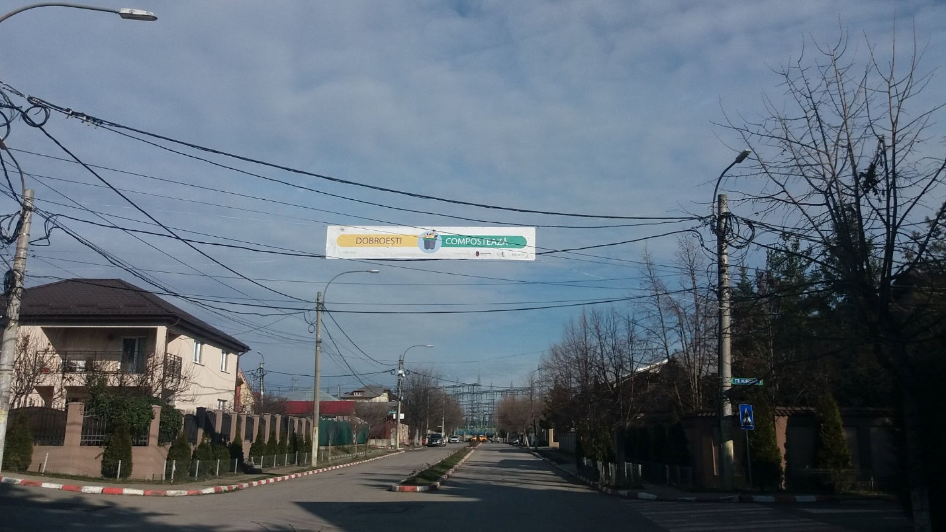
De asemenea, au fost identificate cartierele din comună care vor urma să fie parte din proiect. Alegerea gospodăriilor populației ca generatori de deșeuri compostabile pentru acest proiect a fost gândită având în vedere statisticile ANPM, din care rezultă ponderea foarte mare a deșeurilor generate de populație în total deșeuri municipale (peste 70%). În plus, deșeurile biodegradabile au o pondere semnificativă în cantitatea totală a deșeurilor municipale (peste 55%).
Partenerul strategic, Biodeck, a asigurat, pe toată durata proiectului, aprovizionarea cu saci menajeri biodegradabili și compostabili necesari colectării separate a deșeurilor compostabile. Ei pot fi compostați alături de resturile alimentare, fără a necesita o curățare înainte așa cum se procedează în cazul sacilor de polietilenă. Sacii îndeplinesc cerințele stricte ale standardelor europene de compostare și biodegradabilitate prin care mai mult de 90% din conținutul produsului să fie transformat prin descompunere în biomasă, CO2 si apă, fără reziduuri nocive.
Pentru o mai bună înțelegere a proiectului și o colaborare eficientă, cetățenii au trecut printr-o campanie de educare (prin toate mijloacele de comunicare disponibile - pliante, afișe, bannere stradale, mediul online și, desigur, întâlniri periodice cu cetățenii). Aceștia au aflat ce înseamnă și ce presupune colectarea separată, ce se întâmplă cu deșeurile organice care pleacă de la ei din curte, ce efecte nocive au dacă ajung la groapa de gunoi.
De precizat că în comuna Dobroești este implementată de cca 2 ani colectarea deșeurilor reciclabile de la gospodării (hârtie-carton, plastic, sticlă, metal/doze de aluminiu) în sacul galben primit de la Ecosal Serv, majoritatea cetățenilor fiind deja familiarizați cu colectarea separată a deșeurilor. Acest proiect pilot a venit ca o completare în procesul de sortare cu care cetățenii erau deja obișnuiți.
Pe parcursul implementării proiectului, la începutului anului 2020 a fost identificată în proximitate o stație de compost industrială care a devenit partener. Compania Utiltrailer SA a început să preia deșeurile vegetale în vederea compostării lor.

Rezultate
Perioadă proiect: | 12 luni
Data primei colectări: | 23.11.2019
Ritmicitate colectare: | Săptămânal, în fiecare sâmbătă
Deșeuri colectate: | Deșeuri biodegradabile verzi de la bucătărie și din curte (fără deșeuri de origine animalieră)
Nr persoane incluse în pilot: | Aproximativ 1000
Nr gospodării: | 396 (exclusiv case)
Zonă pilot: | 3 cartiere din Dobroești: ”Florilor”, ”Legea 15” și ”Bălcescu”
Nr total străzi incluse în zona pilot: | 23
Perioadă informare cetățeni via materiale tipărite (pliante, afișe, bannere, door hangers): | 2 campanii (Oct-Nov. 2019, August 2020)
Nr gospodării care au predat cel puțin o dată deșeuri compostabile în cadrul proiectului: | 166 (42% din total gospodării)
Volum total deșeuri compostabile colectate (în 9 luni): | 136,78 m.c.
Cantitate totală deșeuri compostabile colectate: | 17,48 tone
Volum mediu colectat săptămânal: | 4,1 m.c.  Volumul variază în funcție de anotimp și vegetație (în perioadele ploioase volumul și cantitatea crește din cauza ierbii, iar primăvara și toamna din cauza toaletării copacilor și arbuștilor din curțile oamenilor).
Cantitate medie colectată săptămânal din zona pilot: | 530 kg (este afectată de sezonalitate – anotimp, marile sărbători legale, concedii etc.)
Exemple de gospodării din topul gospodăriilor după frecvența predării deșeurilor compostabile și a cantităților predate (câte un exemplu din fiecare cartier din zona pilot): | - Gospodărie din cartier ”Bălcescu” (cu spații verzi mai generoase):  - 26 predări  - 4,44 m.c. volum total deșeuri compostabile predate  Medie = 0,17 m.c./predare (echiv. 3 saci verzi/săpt.)  - Gospodărie din cartier ”Florilor” (cu spații verzi medii):  - 31 predări  - 4,27 m.c. volum total deșeuri compostabile predate  Medie = 0,14 m.c./predare (echiv. 2 saci verzi/săpt.)  - Gospodărie din cartier ”Legea 15” (cu spații verzi reduse):  - 32 predări  - 2,58 m.c. volum total deșeuri compostabile predate  Medie = 0,08 m.c./predare (echiv. 1 sac verde/săpt.)  NOTĂ: în exemplele de mai sus sunt incluse deșeurile compostabile de la bucătărie și deșeurile verzi din curte/grădină.

Ce a funcționat?
Unul dintre cei mai importanți factori care au contribuit la reducerea de deșeuri vegetale a fost sistemul de colectare separată. Săptămânal au fost împărțiți saci menajeri biodegradabili și compostabili tuturor cetățenilor parte din proiectul pilot și colectarea lor în fiecare sâmbătă de către agentul local de salubritate.

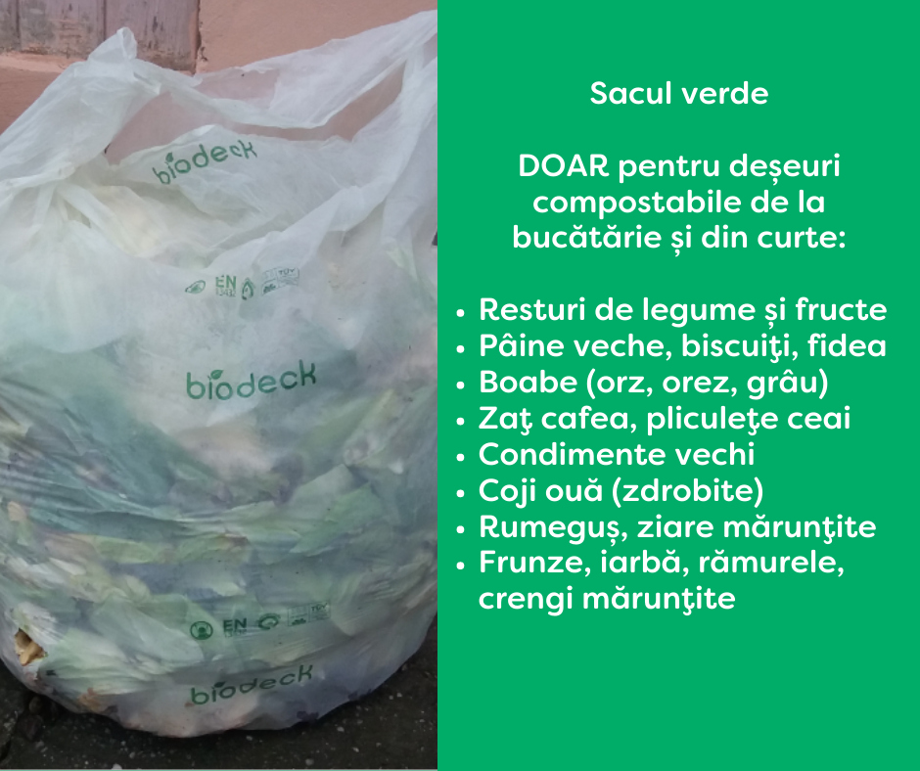
Un alt element la fel de semnificativ a fost implicarea unui operator local al unei stații de sortare și compostare, compania Utiltrailer SA. Faptul că acesta și-a dat acordul să fie parte din proiect va aduce rezultate vizibile semnificative. Procesul de compostare, hidratare, maturare a humusul durează între 2 - 4 luni. Procesul este unul în progres, în momentul acesta este în proces de hidratare.
Desigur, și educarea a fost jucat un rol important în acest proiect. Cetățenii au fost informați pe toate canalele disponibile - pliante, afișe, mediul online și, desigur, întâlniri periodice cu cetățenii - cu detalii relevante despre sortarea deșeurilor vegetale și compostarea lor. Informarea cetățenilor pe grupul Facebook dedicat locuitorilor din Dobroești despre proiectul pilot a generat cereri de extindere a proiectului în toată comuna.
Proiectul creează premisele implicării cetățenilor într-o cauză utilă întregii comunități, prin reducerea concomitentă a cantității deșeurilor care ajung la groapa de gunoi și întreținerea spațiilor verzi ale comunei din compostul rezultat în urma procesului de valorificare a deșeurilor biodegradabile verzi (fertilizator natural);
Din economiile la bugetul comunei (rezultate din diferența de cost de la groapă vs. cost compostare) se pot realiza investiții utile.
Cetățenii care au înțeles utilitatea proiectului s-au conformat aproape imediat regulilor de colectare a deșeurilor compostabile (ce se colectează în sacul verde și ce nu). În acest sens, abordarea ”la firul ierbii” a avut un impact pozitiv la asimilarea mai rapidă a informațiilor de către cetățeni – de la distribuit pliante și saci de colectare dedicați, la discuții punctuale cu cetățenii.
Exemplul personal al salariaților Ecosal care locuiesc în zona pilot a influențat pozitiv aderarea vecinilor de stradă și cartier la proiect.
De asemenea, efectul propagator al implicării cetățenilor în proiect a fost observat pe mai multe străzi, unde numărul gospodăriilor care au aderat voluntar la proiect a crescut după ce vecinii au discutat între ei.
Singurul stimulent financiar utilizat în proiect a fost scutirea de taxa de colectare deșeuri vegetale (pentru care tariful standard este de 65 lei/m.c.). Deșeurile reciclabile se colectează gratuit, iar taxa de salubritate pentru deșeurile menajere este de 9,13 lei/pers/lună, indiferent de cantitatea de deșeuri menajere generată. Din acest motiv, pentru gospodăriile care generează preponderent deșeuri verzi de la bucătărie (deșeurile lor din grădină/curte fiind nesemnificative) singura motivație de aderare voluntară la proiect a fost una civică. Însă acești cetățeni au fost și cei care au influențat pozitiv comunitatea locală, devenind ”ambasadori” ai proiectului.

Ce nu a funcționat?
Există încă o parte importantă a populației care nu înțelege sau nu acordă suficientă importanță colectării separate a deșeurilor generate în gospodăria proprie (nu separă nici deșeurile reciclabile, cu atât mai puțin deșeurile compostabile).
Deși fiecare gospodărie a primit materiale informative tipărite (pliante, door hangers), unii cetățeni au recunoscut că le-au ignorat, invocând faptul că nu știu ce să facă cu ele (deși instrucțiunile scrise și cele verbale au fost foarte clare – feedback primit de la majoritatea cetățenilor cu care echipa de proiect a interacționat pe parcursul derulării lui).
O parte din cetățeni a profitat de gratuitatea colectării bio-deșeurilor în zona pilot pentru a preda doar deșeurile verzi din curte (iarbă, crengi), ignorând faptul că proiectul vizează și deșeurile verzi de la bucătărie.
Ne-am întâlnit și cu situații în care nu s-a putut face identificarea corectă a gospodăriilor (lipsă numere stradale), gospodării unde locuitorii au rezidență multiplă (ex. București și Dobroești) etc. Considerăm că aceste disfuncționalități pot fi depășite în timp prin creșterea numărului de campanii de informare a cetățenilor prin toate mijloacele online și offline disponibile.
Colaborarea cetățean - companie privată - autorități
Toate echipele implicate - cetățeni - autorități - companii private au reușit o colaborare eficientă și asta se poate reflecta în rezultatele obținute. Parteneriatul dintre autoritatea locală, o companie privată și un ONG facilitează efectul de sinergie a resurselor (logistică, marketing, know-how).
Proiectul a fost implementat și a primit tot sprijinul din partea Primăriei Dobroești, Ilfov. Primarul a fost foarte receptiv și implicat.
Partenerul logistic, Ecosal, agentul local de salubritate, a asigurat colectarea deșeurilor pe toată perioada proiectului și a asigurat transportul lor la stația de compost. Coordonatorul logistic și cetățean implicat în proiect, Pană Daniel, a devenit un exemplu model pentru membrii comunității din care face parte.
Compania Biodeck s-a asigurat de furnizarea sacilor menajeri necesari în procesul de colectare separată a deșeurilor. De asemenea, împreună cu Asociația Ecoteca a oferit sprijin educațional cetățenilor implicați în proiect. A derulat campanii de promovare a proiectului atât offline prin plasarea de materiale informaționale, cât și online prin campanii de comunicare.
Asociația Ecoteca a fost inițiatorul și coordonatorul proiectului, asigurând identificarea și colaborarea permanentă cu stakeholderii implicați în realizarea proiectului, întâlniri cu aceștia și cu beneficiarii proiectului, urmărirea calendarului activităților realizate în cadrul proiectului, elaborarea rapoartelor de activitate pentru a reflecta rezultatele proiectului, concluziile și recomandările desprinse din implementare, pornind de la datele culese de pe teren.
Compania Utiltrailer SA a preluat deșeurile vegetale produse și le-a pus într-un proces de compostare care urmează un ciclu bine definit.

Sustenabilitate și replicare la scară largă
Modelul de colectare separată a deșeurilor vegetale propus este unul sustenabil și poate fi îmbunătățit prin achiziționarea unor pubele specifice materiilor biodegradabile.
Odată implementat la nivel de comună, va contribui la scăderea generării de deșeuri vegetale.
Proiectul poate fi implementat la scară largă, însă e nevoie de implicare din partea autorităților, de o educare și informare corespunzătoare a cetățenilor, de asigurarea unei infrastructuri eficiente, de instalarea unor stații de compostare locale.

Concluzie
La 11 luni de la implementare, rezultatele arată că cetățenii sunt dispuși să facă un efort în plus pentru a colecta separat deșeul vegetal, dacă primesc sprijinul autorităților. Mai mult de 40% din gospodării au rămas implicate în proiect și scot deșeurile vegetale la poartă în fiecare sâmbătă, pentru colectare.
Humusul rezultat în urma compostării încă nu s-a întors în comunitate, este un proces care implică mai mulți pași și care se întinde pe o perioadă de cel puțin 4 luni.
Deprinderea obiceiului de a colecta separat deșeurile compostabile este un proces de durată. Este nevoie de motivație, răbdare și perseverență pentru a face schimbarea și, mai ales, pentru a o menține ulterior. De aceea, considerăm că succesul și rapiditatea implementării colectării separate a acestor deșeuri în vederea compostării depinde de efortul combinat al echipelor de parteneri implicați în acest proces la nivelul fiecărei comunități.
Proiectul ”Dobroești Compostează” este un exemplu de bună practică din care autoritățile locale, companiile, ONG-urile și cetățenii se vor putea inspira pentru a face mai ușoară adaptarea la noile obligații legale ce vor surveni în contextul noii Legi a compostului, care va intra în vigoare începând cu 1 ianuarie 2021.

